钢件淬火类活门典型工艺说明

69-JB20-21

共 5 页

编制：胡文杰 2021-08-18
校对：龙集城 2021-08-18
审核：陈云维 2021-08-18
批准：刘丽丹 2021-08-18

1 适用范围
本典型工艺规程适用于需经热处理、带流量控制锐边、精密配套的钢件淬火类活门的精密加工指导，其余钢件类活门零件可参考编制。
2 典型零件选取及主要特征
目前，公司军品钢件类活门共涉及700余个零件，结构相似，工艺路线、工艺方法及材料基本一致，经综合分析，选取活门2219.027F为淬火类活门典型零件。主要特征：材料为不锈钢9Cr18，热处理为淬火，外圆ф6有配套要求，外圆保持光洁锐边。
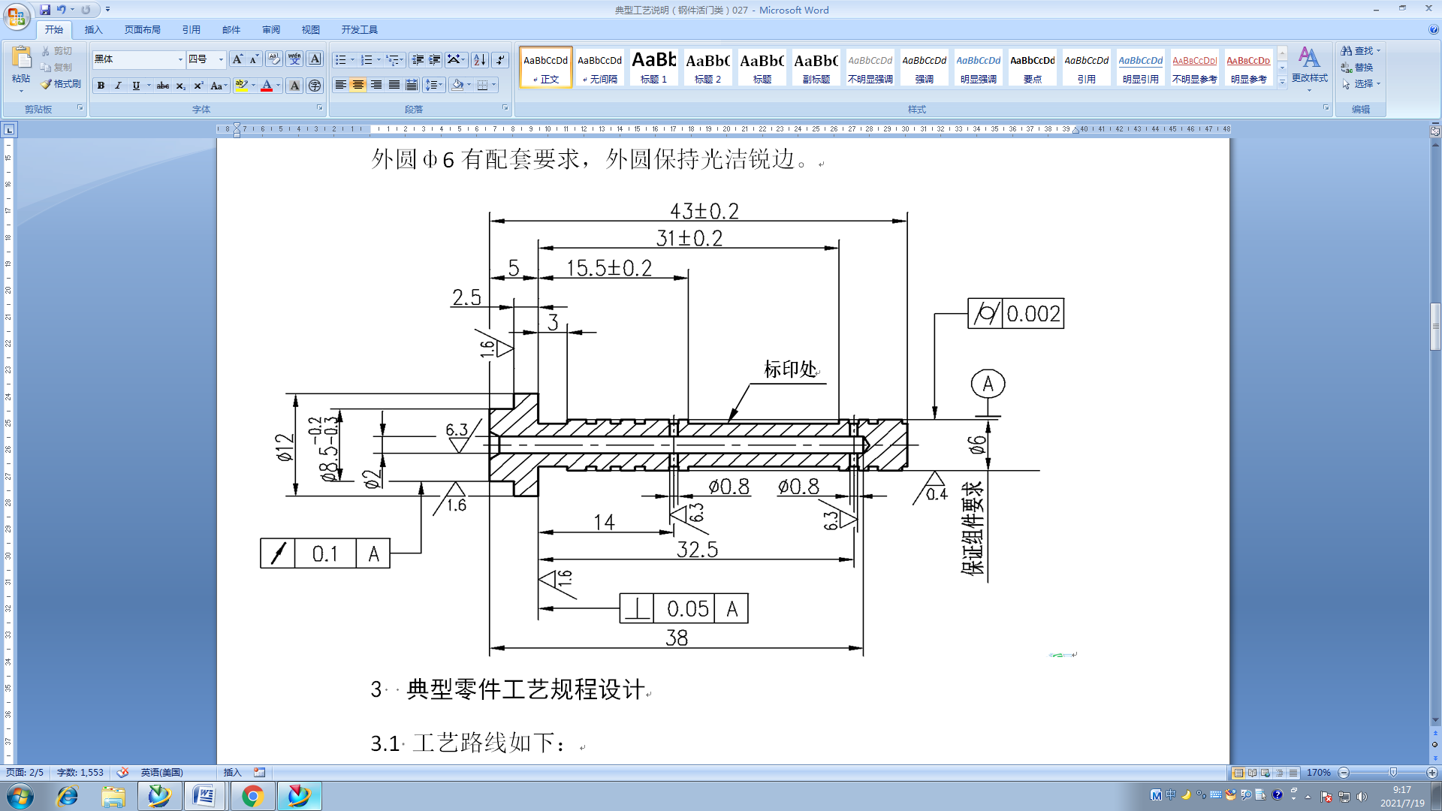
3 典型零件工艺规程设计
3.1 工艺路线如下：
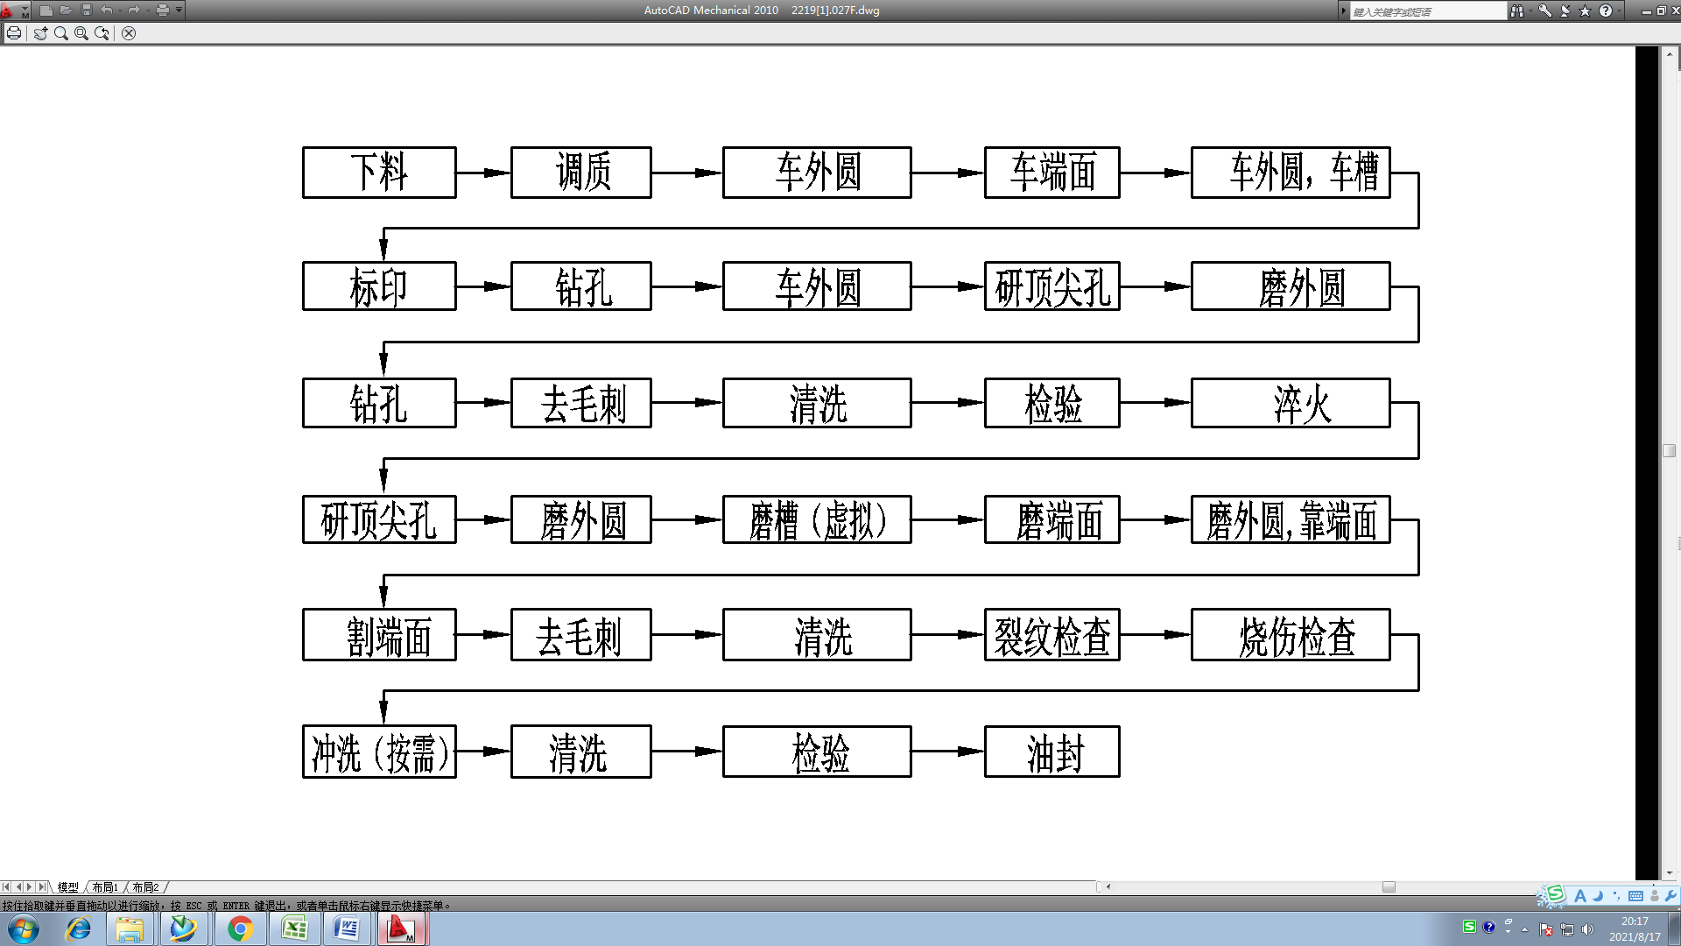
3.2 工艺路线说明
精密钢件淬火类活门加工，一般分为粗加工、半精加工、精加工。活门2219.027F材料为不锈钢9Cr18，工序安排为：棒料进行调质处理→粗加工（含车工、钻孔、研顶尖、去毛刺、清洗、检验等）→半精加工（含淬火、磨工、去毛刺、清洗、检验等）→精加工（含磨工、线切割、去毛刺、无损检查、清洗、检验等），在每一阶段的加工（粗加工、半精加工、精加工）完成之后都需安排一道检验工序，确保本阶段的零件加工合格再进入下一阶段。
磨槽为虚拟工序，为产品族中需磨槽的零件作编制参考。
冲洗为深长孔结构的零件进行工序，无深长孔结构的零件无需进行。
3.3 加工余量说明
根据零件大小，以及考虑热处理变形问题，对于需要磨削的外圆和槽，磨外圆粗加工为半精加工留单边0.1mm～0.15mm余量；磨外圆半精加工为精加工留单边0.02mm～0.03mm余量；磨外圆半精加工为研外圆加工留单边0.005mm～0.01mm余量；磨端面粗加工为精加工留0.04mm～0.08mm余量；车槽工序为磨槽工序留单边0.05mm～0.1mm余量。
3.4 其余技术要求
3.4.1 锐边要求
精密钢件淬火类活门通常要求与配套外圆交接处保持光洁锐边，为保证锐边质量，需在最初锐的边形成工序开始（如车外圆等），后序每道工序都需保持外圆光洁锐边（或箭示处保持锐边），并在技术要求栏注明，加工过程不得损坏外圆光洁锐边（或箭示处锐边）；在每道涉及锐边加工的工序（如去毛刺、磨外圆等）以及检验工序，需检查锐边质量。
3.4.2 热处理要求
9Cr18等钢件材料加工前需进行调质处理，目的是改善切削加工性，消除内应力为最终热处理作准备，调质处理硬度为27～35HRC；粗加工后进行淬火，9Cr18材料硬度按设计图纸要求。考虑淬火的变形量，根据零件最终尺寸要求、加工余量，在粗加工工序和淬火工序控制配套外圆跳动；其它材料的活门在半精加工之后按需安排低温时效工序，以消除残余应力，保证零件材料性能和外形尺寸稳定性。
3.4.3 磁粉检查及烧伤检查
淬火后的每一道磨削工序加工的首件都需做磁粉检查及烧伤检查。在最后一道磨削工序之后安排磁粉检查及烧伤检查工序，磁粉检查和烧伤检查之前、之后安排清洗工序。
3.4.4 精加工配套外圆要求
配套外圆根据精度要求不同，若磨外圆可达到配套要求的不需要研外圆。配套外圆的精加工根据配套方式不同有以下两种安排方式：
1.基孔制，即先把配套孔加工到设计要求的最终尺寸，再根据孔的实际尺寸及间隙要求加工活门外圆尺寸；
2.基轴制，即先加工活门外圆，再根据外圆尺寸及间隙要求加工衬套内孔尺寸。

4 工序编制说明
工艺规程的编制按Q/14DGL05.106《工艺规程的编制与审批》、69-GZ62《军品机加分厂工艺规程编制指导》，各类工序卡片填写参考05-TY8-15《典型工艺编制与应用指导书》附件1：工艺卡片填写说明。工序的填写按结构化工艺系统内工序术语库相关内容进行。

